Personentransportfahrzeug Mercedes-Benz 317 CDI
  - Feuerwehr Buchegg
- Kastenwagen mit Normaldach
- 9 Sitzplätze
- 3.5 t Gesamtgewicht

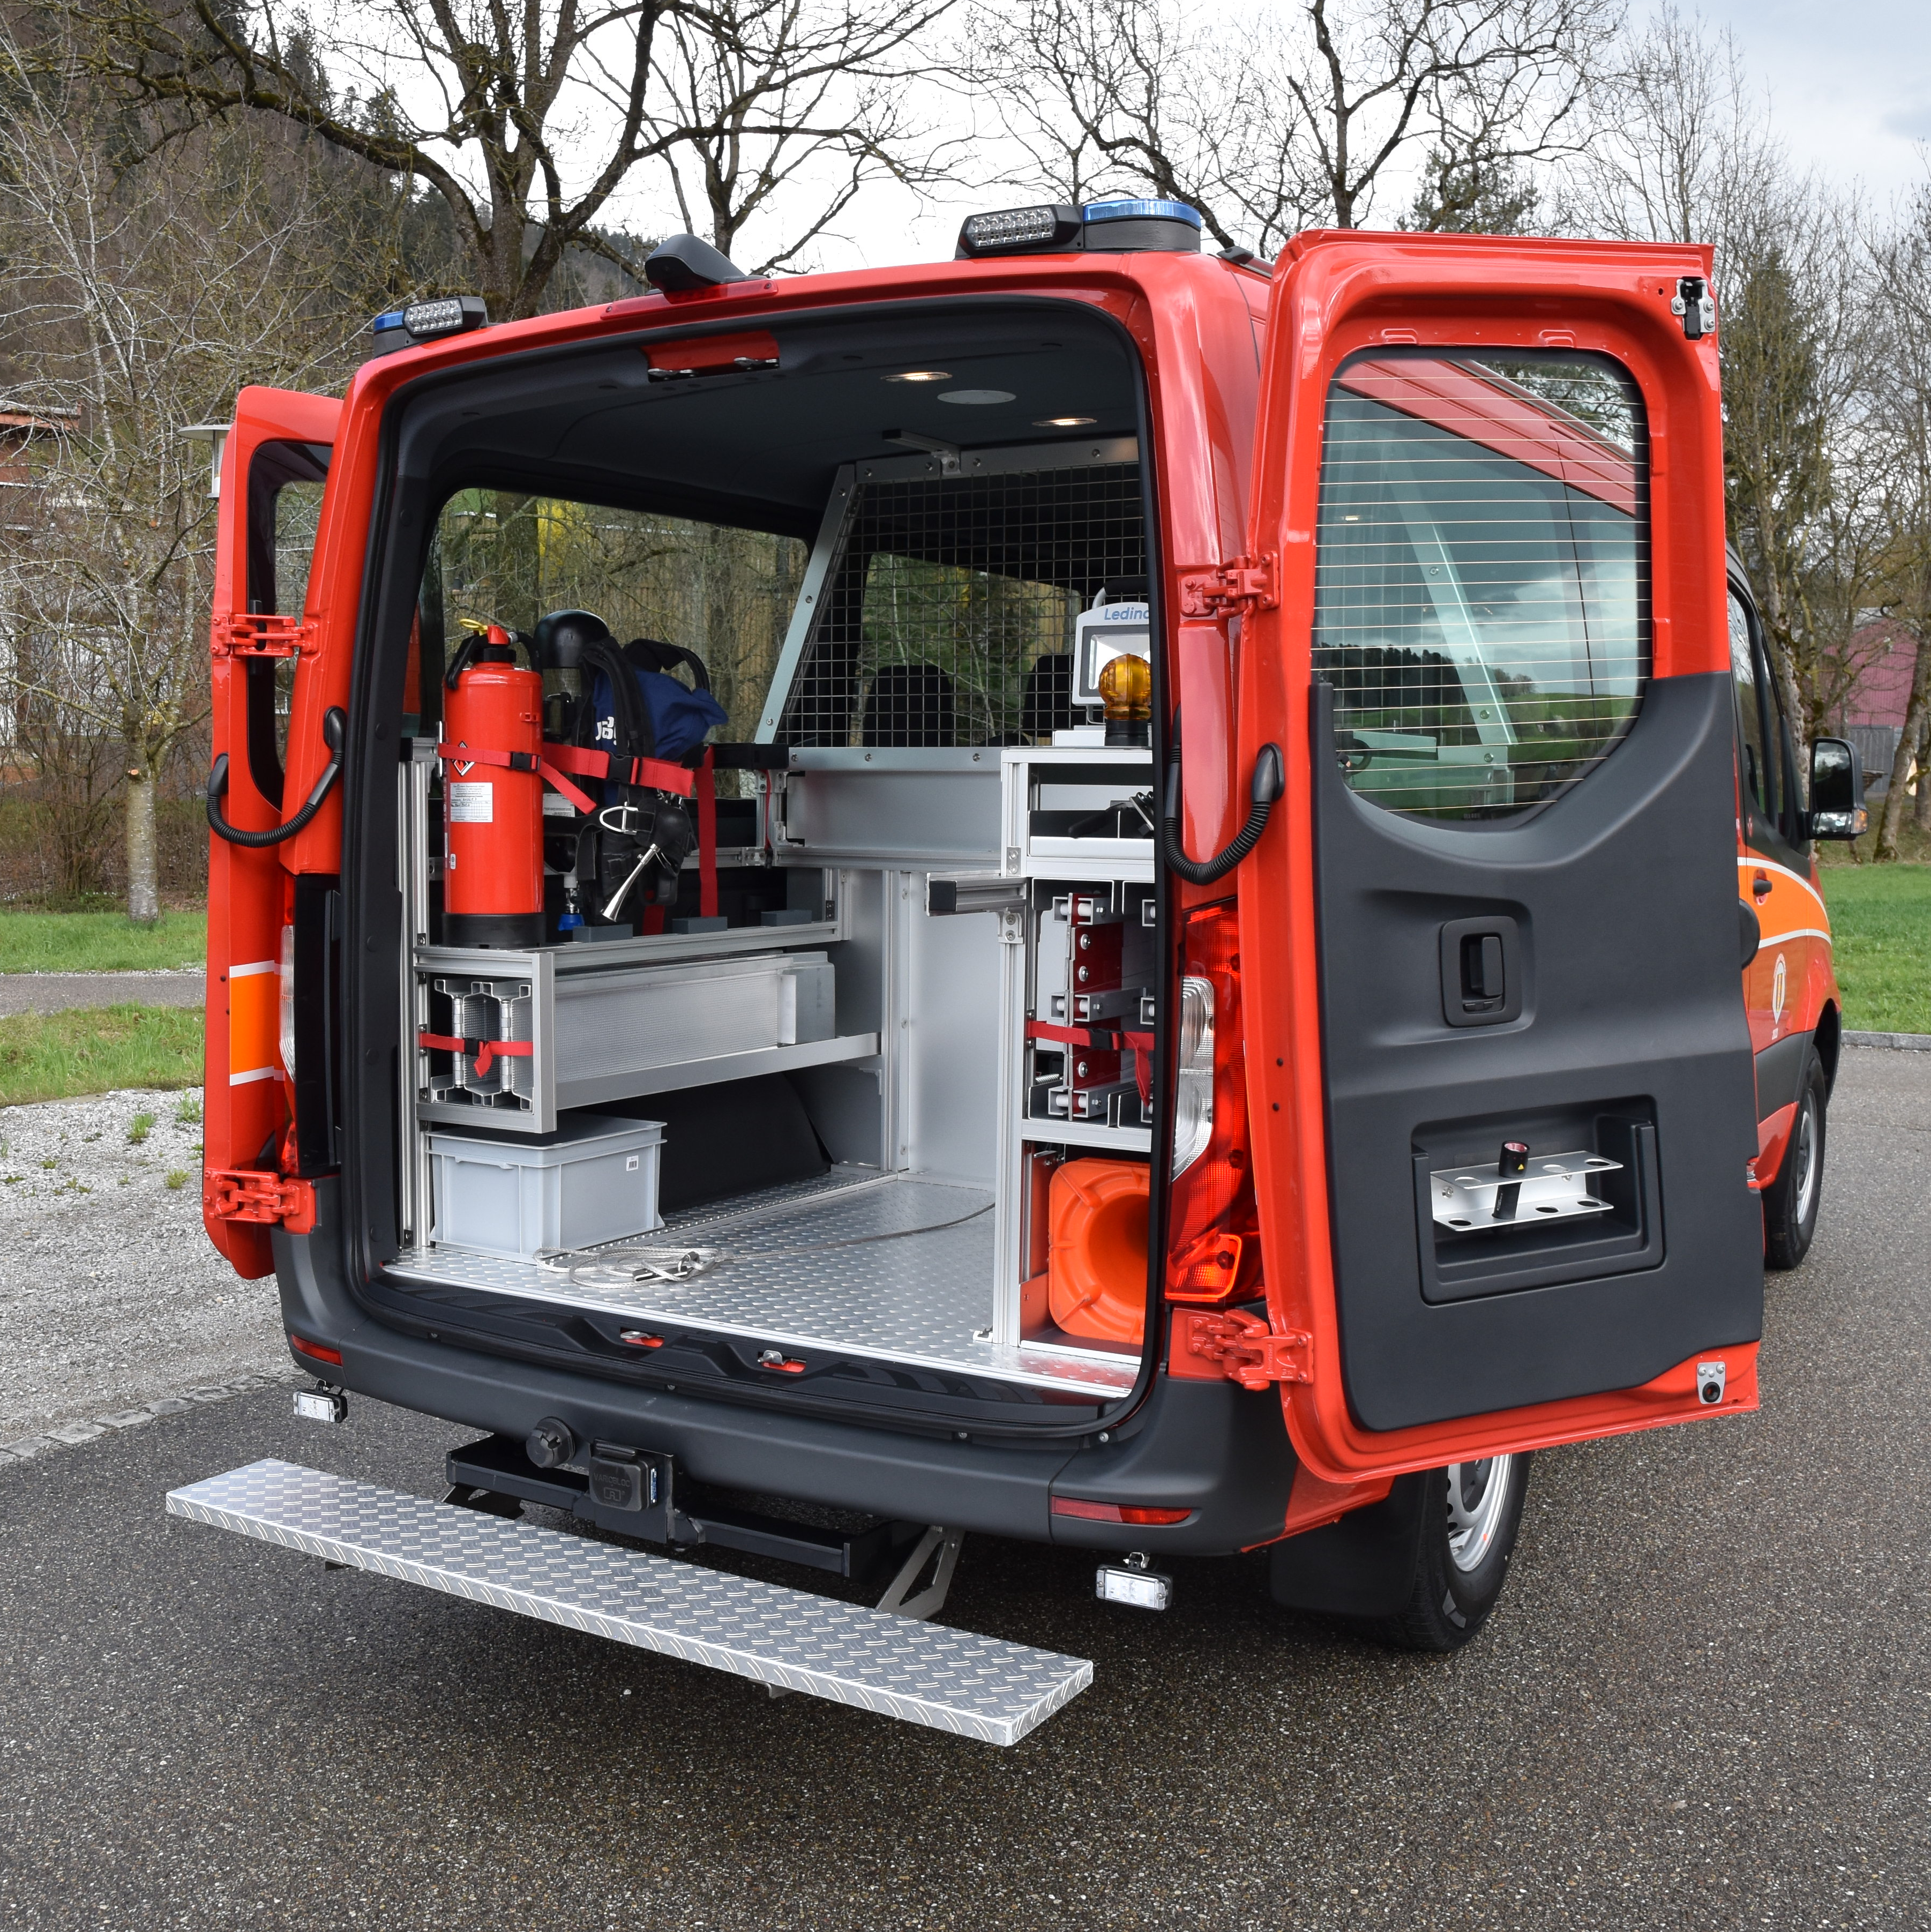  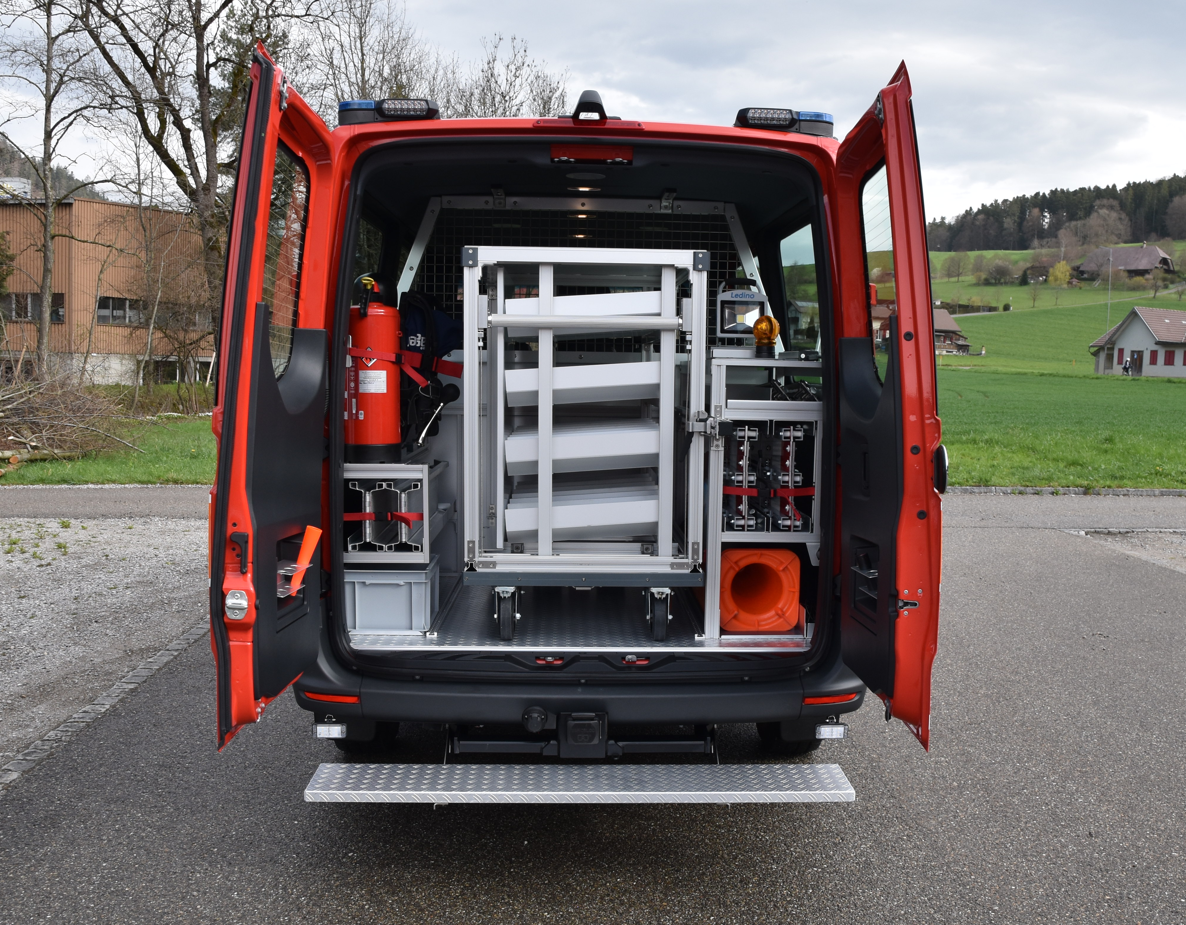 |  | Fahrgestell / Kabine  - 170 PS / 125 kW  - 4 x 2, Heckantrieb  - Automatikgetriebe  - Anhängerkupplung Variobloc Rockinger  - Besatzung: 1+2+3+3  - Hecktrittbrett  Abmessungen und Gewicht  - Länge 6.3 m  - Breite 2.02 m  - Höhe 2.45 m  - Radstand 3.665 m  - Gesamtgewicht 3.5 t  Fahrzeugelektrik  - LED Innenbeleuchtung  - LED Umfeldbeleuchtung  Rollcontainer  - Lastabhängige Totmannbremse  - 380 kg Nutzlast je Rollcontainer  - Individueller Materialeinbau  Ausstattungsdetails  - Seilwinde für die Aufnahme von Rollcontainern  - Materialgestelle rechts und links im Fahrzeugheck  - Trennwand mit Gitter

